

2017年9月

参与学习，技术引领
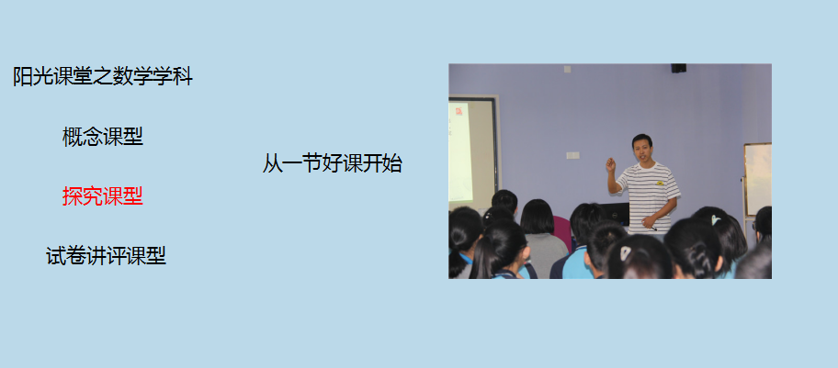

花园中学数学教研组工作简报

